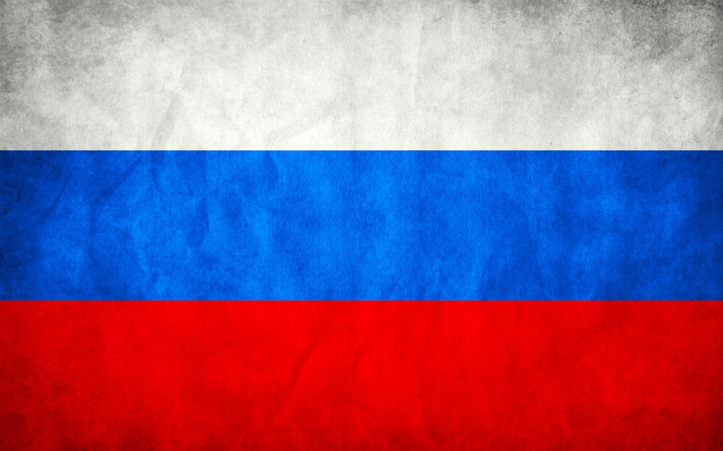

**Приглашаем**

***в Центр общественного доступа***

**к социально значимой информации**

**Здесь вы можете совершенно бесплатно:**

•получить доступ к информации о деятельности [федеральных органов государственной власти](http://gov.ru), [органов государственной власти субъектов Российской Федерации](http://www.gov.ru/main/regions/regioni-44.html), [органов местного самоуправления](http://admin.tomsk.ru);

•получить доступ к информации [о государственных услугах, опубликованных](http://gosuslugi.ru) на Едином портале государственных услуг;

• оформить обращение в органы власти в форме электронного сообщения;

• подать в электронном виде запрос о предоставлении государственной услуги с приложением необходимых документов;

• получить результат предоставления (исполнения) государственных услуг с использованием единого портала государственных услуг;

• получить доступ к другим электронным информационным ресурсам Российской Федерации и Томской области, предоставляемым различными государственными, муниципальными и общественными некоммерческими организациями в соответствии с утвержденным Перечнем информационных ресурсов;

• получить информационную консультацию в поиске необходимой информации в базах данных и сети Интернет.

**Мы ждем вас по адресу: п. Зональная Станция,   
ул. Солнечная, 23  
Межпоселенческая центральная библиотека   
Томского района**

**Приглашаем**

***в Центр общественного доступа***

**к социально значимой информации**

**Здесь вы можете совершенно бесплатно:**

•получить доступ к информации о деятельности [федеральных органов государственной власти](http://gov.ru), [органов государственной власти субъектов Российской Федерации](http://www.gov.ru/main/regions/regioni-44.html), [органов местного самоуправления](http://admin.tomsk.ru);

•получить доступ к информации [о государственных услугах, опубликованных](http://gosuslugi.ru) на Едином портале государственных услуг;

• оформить обращение в органы власти в форме электронного сообщения;

• подать в электронном виде запрос о предоставлении государственной услуги с приложением необходимых документов;

• получить результат предоставления (исполнения) государственных услуг с использованием единого портала государственных услуг;

• получить доступ к другим электронным информационным ресурсам Российской Федерации и Томской области, предоставляемым различными государственными, муниципальными и общественными некоммерческими организациями в соответствии с утвержденным Перечнем информационных ресурсов;

• получить информационную консультацию в поиске необходимой информации в базах данных и сети Интернет.

**Мы ждем вас по адресу: п. Зональная Станция,   
ул. Солнечная, 23  
Межпоселенческая центральная библиотека   
Томского района**

**Приглашаем**

***в Центр общественного доступа***

**к социально значимой информации**

**Здесь вы можете совершенно бесплатно:**

•получить доступ к информации о деятельности [федеральных органов государственной власти](http://gov.ru), [органов государственной власти субъектов Российской Федерации](http://www.gov.ru/main/regions/regioni-44.html), [органов местного самоуправления](http://admin.tomsk.ru);

•получить доступ к информации [о государственных услугах, опубликованных](http://gosuslugi.ru) на Едином портале государственных услуг;

• оформить обращение в органы власти в форме электронного сообщения;

• подать в электронном виде запрос о предоставлении государственной услуги с приложением необходимых документов;

• получить результат предоставления (исполнения) государственных услуг с использованием единого портала государственных услуг;

• получить доступ к другим электронным информационным ресурсам Российской Федерации и Томской области, предоставляемым различными государственными, муниципальными и общественными некоммерческими организациями в соответствии с утвержденным Перечнем информационных ресурсов;

• получить информационную консультацию в поиске необходимой информации в базах данных и сети Интернет.

**Мы ждем вас по адресу: п. Зональная Станция,   
ул. Солнечная, 23  
Межпоселенческая центральная библиотека   
Томского района**